Sector Camaronero

Crisis por la Mancha Blanca y Su Recuperación Actual

Fabrizio Marcillo

Con exportaciones que llegaron a 114,994 TM correspondientes a 875 millones de dólares en 1998, la industria camaronera representaba uno de los principales rubros de exportación para el Ecuador, a la vez que representaba fuentes de trabajo directa e indirecta para cientos de miles de personas en el país.

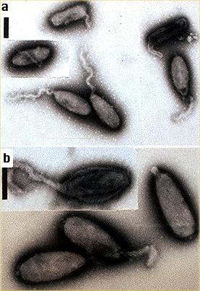
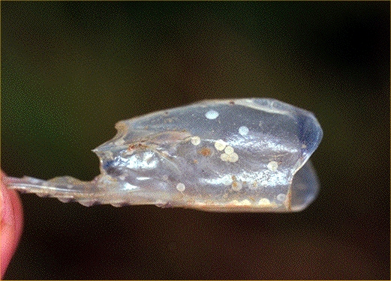
A mediados de 1999 se presentó en el país el síndrome de la mancha blanca (WSS, White Spot Syndrome). El agente patógeno de esta enfermedad es un virus (WSSV) en forma de bastón que ataca a todos los tejidos del camarón y es transmitido por la mayoría de los crustáceos(fig 1). Este síndrome se presentó por primera vez en 1992 en Asia, donde causó grandes mortalidades en los animales de cultivo. Por ser una enfermedad de origen viral, no existe cura para la misma. Además, al carecer el camarón de un sistema inmunológico con anticuerpos, el desarrollo de vacunas es imposible. Las características de esta enfermedad son manchas blancas que se presentan en el exoesqueleto (carapacho) del camarón, y de donde toma su nombre (fig 2).
A inicios de 1999 se reportaron casos de WSS en Panamá y Honduras supuestamente introducidos con camarón asiático congelado que fue procesado en Centroamérica. Se cree que el virus entró al Ecuador con la importación de larva contaminada de Panamá, de donde se regó al medio natural y contaminó a todas las fincas de cultivo, siendo actualmente este virus endémico en el país.

El efecto de esta enfermedad en la industria camaronera fue inmediato. Con exportaciones de camarón de 95,018 TM y 617 millones de dólares en 1999 y 37,707 toneladas métricas y 297 millones de dólares en el año 2000, lo que representó una disminución del 60% en volumen y 52% en dólares con respecto a 1999 y una disminución del 67% en volumen y 66% en valor respecto a las de 1998 (Tabla 1). Calderón et al (1999) encontraron que el 70% de las camaroneras muestreadas entre septiembre y octubre de 1999 resultaron positivas para virus de la mancha blanca y estimaron que el 50% de las camaroneras se encontraban paralizadas. Esto no solo afecta a las fincas camaroneras, si no a toda la cadena de producción relacionada con las mismas que incluye pero no se limita a laboratorios, empacadoras, fabricas de balanceado, transportistas y otros proveedores de materiales y servicios. Ortiz, (2001) estimó que para el año 2000 hubo una reducción del número de laboratorios de mas del 70%, que el 40% del área de piscinas camaroneras se encontraba inactiva y que 90,000 personas perdieron sus fuentes de trabajo relacionados con el sector en dicho año. Con cerca de 45,000 TM en los años 2001 y 2002, se vislumbró un pequeño repunte en el volumen de las exportaciones, sin embargo, el valor de las exportaciones han seguido bajando, debido a la caída del precio del camarón en el mercado internacional.

Tabla 1. Exportaciones Ecuatorianas de Camarón
Año | TM | % Var TM | US$ | % Var US$
1998 | 114,994 |  | 875,050,894
1999 | 95,018 | -17.4% | 616,942,115 | -29.5%
2000 | 37,707 | -60.3% | 297,408,403 | -51.8%
2001 | 45,364 | 20.3% | 280,694,073 | -5.6%
2002 | 46,834 | 3.2% | 263,859,174 | -6.0%
Fuente: Camara Nacional de Acuicultura.

La evolución de los precios del camarón como podemos ver en el gráfico 1 para la talla referencial 41-50 ha sido la siguiente: a partir del segundo semestre del año 99, debido a la caída en las exportaciones ecuatorianas, el precio del camarón se disparó hasta llegar a su máximo en julio del 2000. Muchos importadores en los Estados Unidos se sobre-aprovisionaron de camarón caro, y al empezar a caer los precios, sufrieron grandes perdidas lo que los llevó a ser más conservadores en los precios de compra y precipitar la caída. La caída de precio se debió a varios factores.

Varios países asiáticos, principalmente Tailandia aumentaron su producción mediante cambios de estrategia de producción a sistemas bioseguros tierra adentro. Nuevos paises como Vietnam y Brasil entraron a producir camarón, especialmente de la variedad blanca. Argentina tuvo pescas abundantes de camarón, que entró principalmente al mercado Europeo. China se recuperó de los problemas de producción que había tenido desde mediados de los 90. La Comunidad Económica Europea impuso un embargo al camarón Chino, por lo que todo este camarón inundó el mercado americano bajando el precio.

Ante la presencia de esta enfermedad, la industria respondió de diversas maneras. Al inicio se trató de implementar medidas de manejo que permitieran seguir produciendo camarón de manera semi intensiva, pero ninguna de estas tuvo resultado. Debido a esto, muchas camaroneras cerraron, y las que se mantenían en funcionamiento cambiaron a una estrategia extensiva, aprovechando que la mayor parte de sus activos fijos ya estaban depreciados, lo que les permitió bajar sus costos de producción, aunque disminuyó notablemente la productividad (de 1,500 lbs/Ha a 400 lbs/Ha). Esta estrategia de disminuir costos, generó desempleo directo en la industria, y provocó un efecto dominó en otras industrias que dependían de la producción de camarón, lo que causó mayores pérdidas y desempleo. Se pidió al gobierno ayuda para reactivar el sector, pero este respondió con un decreto de emergencia que cerró todas las líneas de crédito al sector, empeorando la situación. Además de gravar con el 1% de anticipo al impuesto a la renta a la venta de camarón a empresas que están trabajando a duras penas para subsistir o muchas veces a pérdida, y no devolviendo el IVA a los productores de un producto de exportación, lo que encarece el producto y resta competitividad exportando impuestos.
Otra estrategia que intentaron principalmente los grupos grandes, fue la selección genética de camarón resistente al virus de la mancha blanca, pero después de 4 años, no se han logrado mejorías en este aspecto.
A mediados del año 2000 se empezó a probar sistemas de cultivo tierra adentro, los cuales por estar apartados de las zonas donde existe el virus naturalmente y por ser más intensivos en su producción, presentaban mayores facilidades para la bioseguridad. Al principio se presentaron buenos resultados con producciones de hasta 20,000 lbs / ha, pero la falta de semilla certificada libre de la mancha blanca impidió mantener un sistema bio seguro, por lo que la mancha blanca ha afectado también a estas camaroneras, aunque en grado menor que a las tradicionales. Además la alta inversión necesaria para estos proyectos (30,000 a 40,000US$/Ha) limita su expansión.
Otra estrategia que se está probando es el cultivo de camarón en invernaderos, lo que supuestamente evitaría la incidencia del WSSV, pero por un lado esto representa una inversión adicional de entre $20,000 a $40,000 por hectárea, lo que con los presentes precios del camarón difícilmente se podrían recuperar. Por otro lado se han reportado ya casos de WSS en piscinas con invernaderos, y no se puede asegurar que este método impida el desarrollo de otras enfermedades futuras.

Bajo el esquema actual, la industria camaronera se encuentra todavía en una situación muy difícil, por lo que no se puede hablar de una recuperación en el sector, lo cual se ve agravado por la inflación en dólares que hay en el país.

